Modifier un style dans Word

Les styles permettent de mettre en forme des paragraphes. On fixe la police, sa couleur, sa taille, le retrait de la première ligne ou des lignes suivantes, les espacements…
Par défaut on travaille en style Normal.
Dans l’onglet Accueil, dans la rubrique « Style », on trouve :

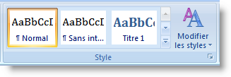

Ecrivons une phrase en style Normal.

Changeons la police de cette phrase.
Changeons la police de cette phrase.

Nous voudrions que cette nouvelle police soit celle du style Normal.
Avec le bouton droit de la souris, on clique à l’intérieur de cette phrase et l’on ouvre ainsi le menu contextuel suivant :

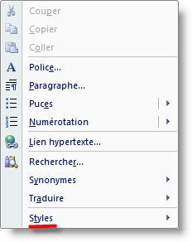
On choisit Styles. On obtient alors :

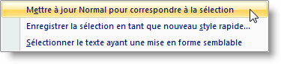
La modification est enregistrée comme le montre la rubrique « Style » :

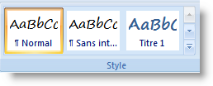
Cette modification affecte également les styles liés à « Normal » comme les Titres par exemple.

Remarquons que cette modification n’est prise en compte que dans le document dans lequel on travaille.
Dans tout nouveau document, le style par défaut fixera les paramètres.
Si l’on veut rendre cette modification définitive, il faut donc l’enregistrer dans le style par défaut.
Pour cela on clique sur l’onglet « Modifier les Styles » et l’on choisit « Définir par défaut » :

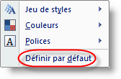

Créer un nouveau style dans Word

Dans la continuité de « Modifier un style dans Word », nous allons voir comment créer très simplement un style particulier.
Par exemple, nous voudrions qu’un paragraphe correspondant à ce style est l’allure suivante :

Nous allons modifier le style de ce paragraphe pour qu’il corresponde à ce qui suit. Pour cela nous modifierons divers éléments comme la police, les retraits, les espacements.
Examinons cela.

On voudrait avoir :

Nous allons modifier le style de ce paragraphe pour qu’il corresponde à ce qui suit. Pour cela nous modifierons divers éléments comme la police, les retraits, les espacements.
Examinons cela.

Le principe est d’effectuer les modifications puis de les sauvegarder. Pour la police, on peut utiliser le petit menu qui s’ajoute au menu contextuel quand on fait un clic droit dans la zone que l’on veut modifier. Sélectionnons donc cette zone, clic droit :

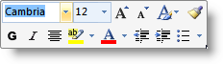
On choisit la police et sa taille.

Nous allons modifier le style de ce paragraphe pour qu’il corresponde à ce qui suit. Pour cela nous modifierons divers éléments comme la police, les retraits, les espacements.
Examinons cela.

Pour l’espacement, on déroule le menu correspondant dans la rubrique « Paragraphe » de l’onglet Accueil.

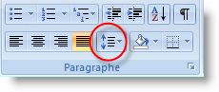
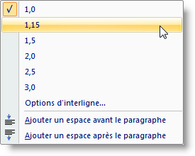
Pour fixer les retraits, le plus simple est de travailler en mode « Page ».
C’est le mode d’affichage dans lequel on voit les pages apparaître distinctement.
On peut le choisir dans le jeu d’icônes situé à côté de la réglette d’agrandissement en bas à droite de la fenêtre Word.

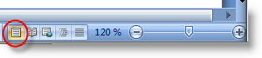
Dans ce mode par défaut, deux règles permettant le repérage sont placées en haut et à gauche de la page Word.
S’il se trouvait que ces règles ne soient pas présentes, on les fait apparaître en utilisant la rubrique « Afficher/Masquer » de l’onglet Affichage.

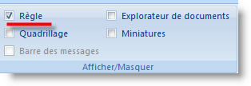

Dans la règle située au dessus on déplace les curseurs pour fixer les retraits : celui du haut correspond à la première ligne, celui du dessous aux lignes suivantes.

Par exemple :
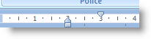
Cela donnera le résultat suivant.

Nous allons modifier le style de ce paragraphe pour qu’il corresponde à ce qui suit. Pour cela nous modifierons divers éléments comme la police, les retraits, les espacements.
Examinons cela.

On peut également fixer les paramètres d’alignement dans la rubrique « Paragraphe » de l’onglet Accueil.

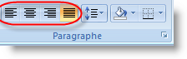

Tous les réglages désirés étant réalisés, il faut enregistrer le style que l’on vient de créer.
On se place dans le paragraphe dont le format correspond à ce nouveau style. On ouvre le menu contextuel avec le bouton droit de la souris et l’on choisit « Styles », puis :

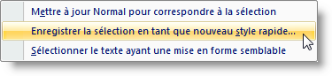
Une fenêtre s’ouvre :

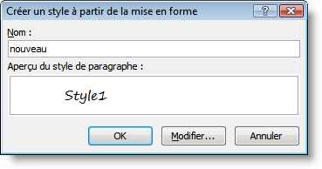

On choisit « Nouveau » comme nom du style.
Il apparaît maintenant dans les icônes de style.

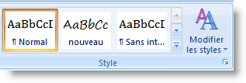
Pour conserver ce style, il faut l’enregistrer en l’enregistrant par défaut dans « Modifier les styles ».

